Especificação técnica — Pode Deixar (MVP)
Oct 17, 2026 · @Odair Cesar Ferreira

Contexto e objetivo
Se a proposta for aprovada pelos sócios, o time desenvolve o MVP do Pode Deixar, uma assistente executiva de IA para pequenos negócios, operada pelo WhatsApp. Este documento descreve o que precisa ser construído, o que só precisa ser configurado e como cada entrega será aceita.
A assistente recebe instruções do dono em linguagem natural (texto ou áudio), executa tarefas administrativas e aprende o negócio com o uso. Tarefas-alvo: atendimento e agenda de clientes, pedidos a fornecedores, pagamentos dentro de limites e lembrança do histórico de cada cliente.
A estratégia técnica é reutilizar duas ferramentas open source — o OpenClaw como agente executor e o ai-memory como memória persistente — e concentrar o desenvolvimento na Camada de Inteligência Pessoal, que entende pessoas e decide quando agir. Valores entre colchetes ainda dependem de decisão dos sócios.

Escopo do MVP
O MVP atende um único nicho de pequenos negócios, escolhido pelos sócios, com a assistente operando só pelo WhatsApp em texto e áudio.
Item | No MVP | Observação
Conversa com o dono pelo WhatsApp (texto) | Sim | Número dedicado por empresa
Mensagens de áudio do dono | Sim | Transcrição do áudio recebido
Atendimento a clientes da empresa pelo WhatsApp | Sim | Confirmar, marcar e remarcar horários
Agenda do dono e da equipe | Sim | Integração com um calendário [Google ou Outlook]
Pedidos a fornecedores por mensagem | Sim | Com confirmação do dono antes de enviar
Pagamentos | Sim, limitado | Só por meio de pagamento com limite; nunca o cartão direto
Onboarding conversacional | Sim | Primeira versão
Alertas contextuais | Sim | Primeira versão do motor de contexto
Ligação de voz em tempo real | Não | Fase posterior (telefonia)
Painel web para o dono | Não | Consulta da memória fica para depois
Vários nichos ao mesmo tempo | Não | Um nicho no piloto
Integração com sistemas de gestão (ERP) | Não | Sob demanda, após o piloto

Arquitetura
O WhatsApp é a única interface; o OpenClaw executa, a Camada de Inteligência Pessoal decide e o ai-memory guarda. Em destaque, o único componente com código próprio.
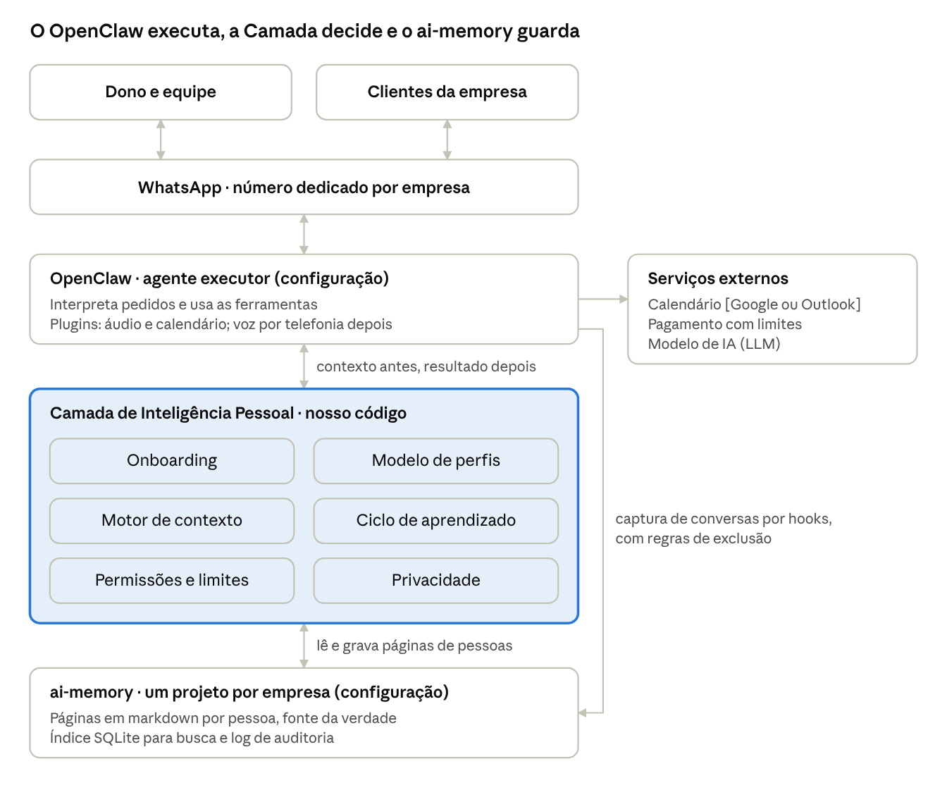
arquitetura do MVP · 3 camadas e serviços externos
A Camada é um serviço independente registrado no OpenClaw como ferramenta (MCP ou plugin): ele a consulta antes de agir e informa o resultado depois. Assim, OpenClaw ou ai-memory podem ser trocados no futuro sem reescrever o produto.

Componentes reutilizados (configuração, sem desenvolvimento)
OpenClaw e ai-memory entram como estão, com versões fixadas; o trabalho aqui é instalação, configuração e testes de integração.
Componente | O que configurar | Observação
OpenClaw | Instalação e execução contínua em segundo plano | Máquina local no protótipo; VPS na produção
OpenClaw | Canal WhatsApp em número dedicado, restrito aos números autorizados | Avaliar a API oficial do WhatsApp Business antes de clientes pagantes
OpenClaw | Workspace do agente com as instruções-base de comportamento | Arquivos de instrução do próprio OpenClaw
OpenClaw | Mensagens de áudio e integração de calendário | Skills e plugins existentes
OpenClaw | Registro da Camada de Inteligência Pessoal como ferramenta | Via MCP ou plugin
ai-memory | Servidor com diretório de dados próprio, um por empresa | A documentação exige um servidor por diretório de dados
ai-memory | Integração com o OpenClaw: MCP e hooks de ciclo de vida | Suporte oficial listado na matriz de compatibilidade
ai-memory | Autenticação por token e TLS via proxy reverso | Obrigatório fora da máquina local
ai-memory | Regras de exclusão de captura | Impedir que dados sensíveis sejam gravados
ai-memory | Provedor de LLM e de embeddings | Opcional: melhora resumos e habilita busca semântica

O que precisa ser desenvolvido
Todo o desenvolvimento próprio fica na Camada de Inteligência Pessoal, um serviço independente que o OpenClaw consulta e que grava no ai-memory. São seis módulos e 20 requisitos; os IDs servem para rastrear tarefas e testes.
ID | Módulo | Requisito
RF-01 | Onboarding | Iniciar a integração pela conversa, a partir da primeira mensagem, sem formulário
RF-02 | Onboarding | Coletar na primeira semana: nível de autonomia, limites de gasto, horários e urgências
RF-03 | Onboarding | Escolher a próxima pergunta por utilidade, incerteza e momento, com no máximo [N] perguntas por dia
RF-04 | Onboarding | Nunca perguntar algo já registrado como declarado
RF-05 | Modelo de perfis | Representar dono, clientes, fornecedores e equipe como entidades com página própria no ai-memory
RF-06 | Modelo de perfis | Classificar cada registro como declarado, observado, hipótese ou regra de ação, com origem, data e confiança
RF-07 | Modelo de perfis | Permitir que o dono consulte e corrija pelo WhatsApp o que a assistente sabe
RF-08 | Modelo de perfis | Registrar mudança de preferência sem apagar o histórico
RF-09 | Motor de contexto | Antes de cada tarefa, identificar as pessoas envolvidas e recuperar suas páginas
RF-10 | Motor de contexto | Desambiguar nomes iguais e perguntar só quando houver dúvida real
RF-11 | Motor de contexto | Cruzar a tarefa com os registros e alertar somente quando houver conflito
RF-12 | Motor de contexto | Entregar ao OpenClaw um pacote de contexto enxuto por tarefa
RF-13 | Ciclo de aprendizado | Após cada tarefa, extrair aprendizados candidatos e classificá-los
RF-14 | Ciclo de aprendizado | Promover hipótese a regra só após [N] ocorrências e confirmação do dono
RF-15 | Ciclo de aprendizado | Definir quando uma conversa do WhatsApp vira registro consolidado: por tarefa, por dia ou por conversa
RF-16 | Permissões | Manter a política de autonomia separada da memória: o que a assistente faz sozinha e o que pede confirmação
RF-17 | Permissões | Aplicar limite por compra e limite diário; acima deles, confirmação obrigatória
RF-18 | Permissões | Registrar de forma auditável toda ação executada
RF-19 | Privacidade | Filtrar dados pessoais sensíveis antes da gravação, com regras próprias para o nicho escolhido
RF-20 | Privacidade | Excluir os dados de um cliente da empresa quando solicitado (LGPD)

Modelo de dados
Cada empresa é um projeto isolado no ai-memory, e cada pessoa vira uma página em markdown com registros tipados. O ai-memory foi pensado para projetos de código; este mapeamento é o que o adapta a pessoas e negócios.
Conceito do produto | Onde fica no ai-memory | Observação
Empresa | Projeto com diretório de dados próprio | Isolamento entre clientes do produto
Pessoa (dono, cliente, fornecedor, equipe) | Página de entidade em markdown | Uma página por pessoa
Registro sobre uma pessoa | Item na página, com metadados | Campos na tabela abaixo
Relação entre pessoas | Link ou relação tipada entre páginas | Ex.: cliente atendido por um profissional
Preferência que mudou | Relação do tipo “contradiz” + validade no tempo | O histórico não é apagado
Histórico de conversas | Captura por hooks, consolidada em páginas | Regra de consolidação no RF-15
Campos de cada registro:
Campo | Valores | Para que serve
tipo | declarado, observado, hipótese, regra | Separar fato de suposição
texto | Frase curta | O conteúdo do registro
origem | ID da mensagem ou da tarefa | Rastreabilidade e LGPD
data | Data e hora | Ordem e validade
confiança | baixa, média, alta | Decidir se age ou pergunta
status | ativo, substituído, descartado | Manter o histórico sem usá-lo
confirmado_por | dono ou vazio | Regras só valem com confirmação
Exemplo de página de pessoa (ilustrativo):
# [Nome da cliente]
papel: cliente · desde: [data]
## Registros
- [declarado · alta] Alergia a [componente] — origem: msg [id], [data]
- [observado · média] Remarcou as 3 últimas visitas da manhã — origem: agenda, [data]
- [hipótese · baixa] Prefere horários à tarde — aguardando confirmação
- [regra · confirmada pelo dono] Oferecer a tarde primeiro
## Relações
- atendida por: [[Profissional X]]

Fluxos principais
Toda tarefa passa por três verificações da Camada antes de o OpenClaw agir, e termina com o registro do que foi aprendido.
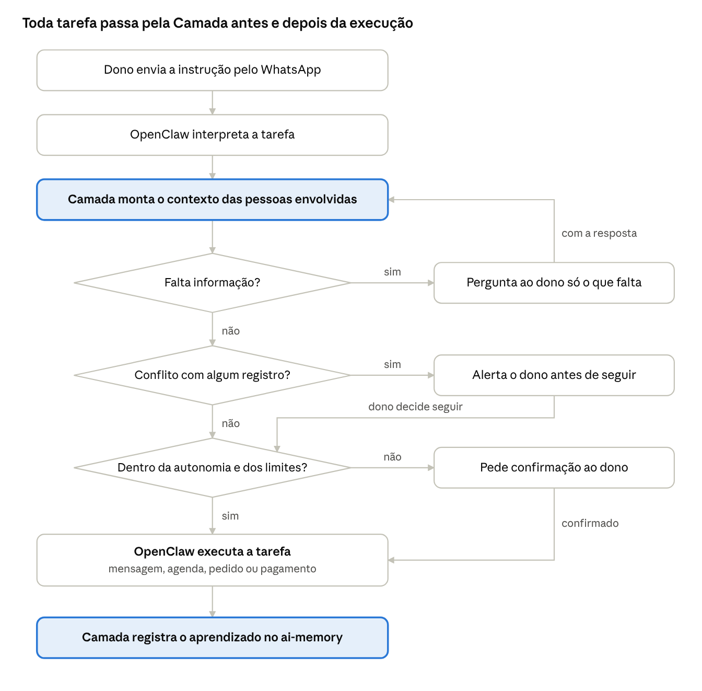
execução de uma tarefa · 3 verificações da Camada
Em destaque, as etapas executadas pela Camada; as três verificações também rodam no motor de contexto (RF-09 a RF-12).
Onboarding na primeira semana:
- Na primeira mensagem, a assistente se apresenta e pergunta como o dono prefere trabalhar.
- Pergunta o nível de autonomia e os limites de gasto (RF-02).
- Registra as respostas como declaradas, com confiança alta.
- Nos dias seguintes, pergunta só o que uma tarefa real exigir (RF-03).
Consolidação do aprendizado após cada tarefa:
- A Camada lista o que aprendeu na tarefa (RF-13).
- Classifica cada item como declarado, observado ou hipótese.
- Grava no ai-memory, na página de cada pessoa envolvida.
- Quando uma hipótese se repete [N] vezes, pergunta ao dono se ela vira regra (RF-14).

Segurança, privacidade e pagamentos
No MVP, toda ação com dinheiro ou que não possa ser desfeita exige confirmação do dono, e mensagens de clientes nunca disparam ações administrativas.
- Isolamento por empresa: uma instância do ai-memory por empresa; nenhuma consulta cruza dados de empresas diferentes.
- Quem pode dar ordens: só números autorizados (dono e equipe) acionam tarefas administrativas. Clientes da empresa acessam apenas o fluxo de atendimento.
- Mensagens de terceiros são dados, não ordens: texto vindo de clientes ou fornecedores não pode mudar permissões, pedir pagamentos ou expor dados de outras pessoas.
- Pagamentos: o cartão do dono nunca fica acessível à IA. Usar um meio de pagamento com limite por compra de [R$ __] e limite diário de [R$ __], com registro de cada transação. Provedor: [a definir].
- Credenciais: fora do código, em cofre de segredos; token de acesso no ai-memory e TLS fora da máquina local.
- LGPD: base legal e prazo de retenção definidos com o jurídico [a definir]; exclusão a pedido (RF-20); trilha de auditoria de toda gravação e ação.
- Dados sensíveis: se o nicho for saúde, dados clínicos ficam fora da memória até haver regra específica aprovada.

Requisitos não funcionais e operação
As metas numéricas abaixo estão em aberto e devem ser fechadas pelo time antes do piloto.
ID | Requisito | Meta
RNF-01 | Tempo de resposta a uma mensagem simples do dono | [__ segundos]
RNF-02 | Disponibilidade no piloto (máquina local) | Horário comercial do nicho
RNF-03 | Disponibilidade na produção (nuvem) | [__%]
RNF-04 | Backup do diretório de dados do ai-memory | Diário, com teste de restauração
RNF-05 | Logs e monitoramento de falhas de envio e de tarefas | Alerta ao time em [__ minutos]
RNF-06 | Versões de OpenClaw e ai-memory | Fixadas; atualização só após teste em homologação
RNF-07 | Custo de IA por empresa por mês | Medido no piloto; teto de [R$ __]
RNF-08 | Reinício automático após queda ou reinicialização | Obrigatório

Plano de entregas e critérios de aceite
O trabalho começa com a aprovação dos sócios e passa por dois portões de qualidade; nenhuma fase começa sem o critério da anterior atendido.
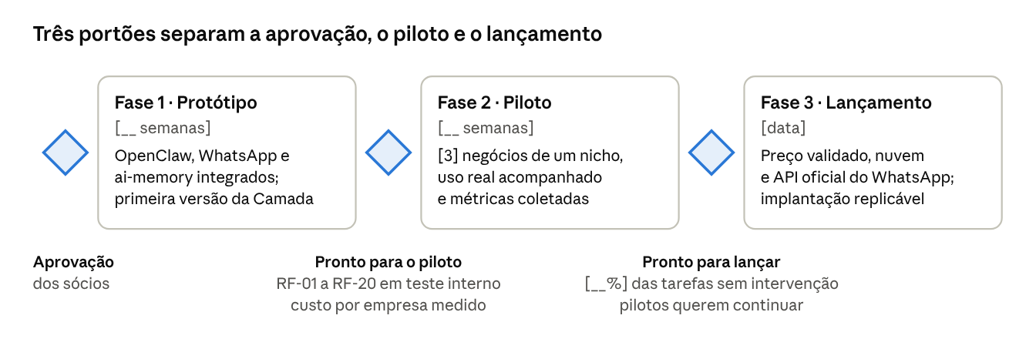
plano de entregas · 3 fases e 3 portões
Os prazos entre colchetes serão estimados pelo time depois da leitura deste documento.
Fase | Entregas | Critério de aceite
1 · Protótipo | OpenClaw e ai-memory configurados; Camada com RF-01 a RF-20; fluxos da seção Fluxos principais | Todos os requisitos passam nos testes internos; custo de IA por empresa medido (RNF-07)
2 · Piloto | [3] negócios de um nicho usando por [__] semanas; ajustes a partir do uso real | [%] das tarefas concluídas sem intervenção; menos de [] perguntas por tarefa; pilotos querem continuar
3 · Lançamento | Produção em nuvem; API oficial do WhatsApp Business; processo de implantação | RNF-01 a RNF-08 atendidos; novo cliente implantado em [__] dias

Decisões pendentes e riscos
Quatro decisões travam o início da Fase 1; as demais podem ser fechadas durante o protótipo.
Antes da Fase 1:
- ☐ Nicho do piloto (sócios)
- ☐ Calendário a integrar: Google ou Outlook
- ☐ Integração do WhatsApp: conexão do OpenClaw no protótipo e API oficial do WhatsApp Business para clientes pagantes?
- ☐ Provedor de modelo de IA e orçamento mensal de testes
Durante o protótipo:
- ☐ Regra de consolidação das conversas (RF-15): por tarefa, por dia ou por conversa
- ☐ Provedor de pagamento com limites (cartão virtual ou conta de pagamento)
- ☐ Hospedagem de produção e região dos dados
- ☐ Base legal e retenção de dados com o jurídico
Riscos técnicos:
Risco | Impacto | Mitigação
Bloqueio do número por uso não oficial do WhatsApp | Assistente fica fora do ar | Número dedicado; API oficial em produção
Mudanças incompatíveis no OpenClaw ou no ai-memory | Integração quebra após atualização | Versões fixadas; testes antes de atualizar; camada própria desacoplada
Mensagem maliciosa de terceiro tentando dar ordens | Ação indevida ou vazamento | Separar ordens do dono de dados de terceiros; confirmação para ações sensíveis
Custo de IA acima do previsto | Margem negativa | Medição por empresa desde o protótipo (RNF-07)
Memória com dados incorretos | Ações erradas | Tipos de registro, confiança e correção pelo dono (RF-06, RF-07)

Fontes
- ai-memory — README
- ai-memory — matriz de compatibilidade
- OpenClaw — documentação

